Здравствуйте студенты группы А21! Сегодня 22.10.20. У нас с Вами 2 пары ТМ. Спасибо, кто работает с нами. В конце недели подведем итоги работы, а пока у нас занятие 17 и 18.
Наша задача с вами продолжить изучать тему «Центр тяжести» и разберать примеры решения задач. Первая задача касается нахождения центра тяжести сложной фигуры. Используем метод разделения – получаем три фигуры: прямоугольник, треугольник и круг и находим площади фигур. Далее находим координаты центра тяжести каждой фигуры и затем суммарный центр по оси Х и У( умножаем площадь каждой фигуры на расстояние до ее центра по осям и складываем) а в знаменателе просто сумма площадей, но так как круг отверстие площадь его будет отрицательной (используем метод отрицательных площадей) Вторая задача решается методом симметрии относительно оси У и разделения: у нас сечение листа, двутавра и швеллера, все составлены друг на друга. Находим поочередно центр тяжести каждой фигуры на оси симметрии , он будет лежать на оси У, а затем суммарный центр тяжести всех фигур. Для решения подобных задач необходимо использовать таблицы геометрических характеристик стандартных профилей (прилагаются) Перепишите задачи и разберитесь в их решении. Сфотографируйте переписанные задачи с нахождением У_{С} в первой задаче и отправьте на почту ДЗ техникума dzntmsh@ mail.ru Успехов! Суханов В.Г.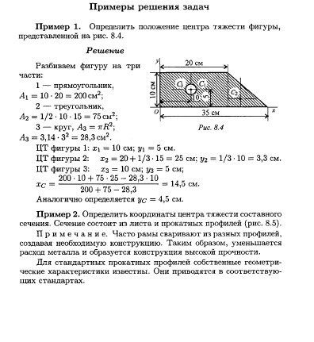
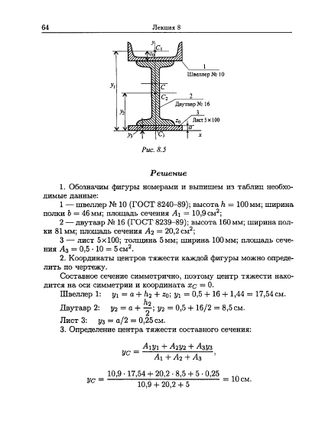

На второй паре мы попытаемся найти ответы на контрольные вопросы и решить задания, после изучения конспекта, а для этого нам потребуются геометрические характеристики профилей швеллеров и уголков по номерам, в задаче №7 швеллер №16, а уголок №10(найдите в таблицах). Сфотографируйте ответы и решения и отправьте на почту ДЗ техникума dzntmsh@ mail.ru Успехов! Суханов В.Г. Даже если у Вас что-то не получилось, все равно отправляйте, я увижу, что вы пытались.

